Министерство науки и образования РФ

Федеральное государственное бюджетное учреждение

высшего образования

**«Тверской государственный технический университет»**

(ТвГТУ)

Кафедра программного обеспечения

**Отчет по лабораторной работе №1**

по дисциплине: «Теория алгоритмов»

Тема: «Введение в разработку консольных приложений на python»

|  |
| --- |
| Выполнил:  студент группы  Б.ПИН.РИС-21.06  Бакеев А.В |
| Проверила:  старший преподаватель кафедры ПО  Корнеева Е.И. |

Тверь 2023

1. **Формулировка задачи.**

Реализовать Шейкерную сортировку на языке Python. Входные данные для сортировки считываются из файла, полученный массив (отсортированный), записывается в другой файл. Сделать график временной эффективности алгоритма, в зависимости от количества входных данных

1. **Алгоритм лабы**

import random  
import time  
  
  
massi = []  
h = 0  
def *generate*():*#генерируем стартовый массив* G = *open*("1.txt", "w")  
 *print*("Введите количество элементов стартового массива:")  
 global h  
 h = *int*(*input*())  
 for i in *range*(h):  
 G.*write*(*str*(random.*randint*(-10000,10000)) + "\n")  
  
def *readfile*():*#функция считывания данных из файла* global massi  
 C = *open*("1.txt", "r")  
 for i in C:  
 massi.*extend*(*map*(*int*,i.*split*()))  
 *sh_sort*(massi)  
  
start = time.*time*() *#начинаем отсчет времени только при запуске функции*def *sh_sort*(*array*):*#шейкерная сортировка* length = *len*(*array*)  
 swapped = True  
 start_ind = 0  
 end_ind = length-1  
  
 while (swapped == True):  
 swapped = False  
  
 for i in *range*(start_ind, end_ind):*#Проход слева направо* if(*array*[i]>*array*[i+1]):  
 *array*[i], *array*[i+1] = *array*[i+1],*array*[i]*#обмен элементов* swapped = True  
 if not swapped:  
 break  
  
 swapped = False  
  
 end_ind = end_ind - 1  
  
 for i in *range*(end_ind - 1, start_ind - 1, -1):  
 if(*array*[i] > *array*[i+1]):  
 *array*[i], *array*[i+1] = *array*[i+1], *array*[i]  
 swapped = True  
 start_ind = start_ind+1  
  
end = time.*time*() *#завершаем отсчет времени сразу после окончания сортировки*def *writefile*():*#Запись отсортированного массива в файл* V = *open*("2.txt", "w")  
 for i in massi:  
 V.*write*(*str*(i)+"\n")  
  
*print*("Шейкерная сортировка")  
*generate*()  
*readfile*()  
*print*("Отсортированный массив: ")  
*print*(massi)  
*writefile*()  
  
  
*print*("Время выполнения программы на " + *str*(h) + " значений составляет " + *str*(end-start) + " секунд")

1. **Тестирование**

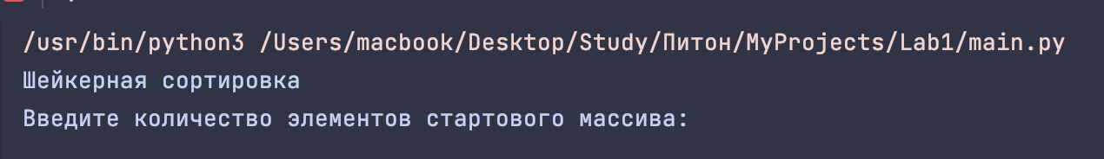

Вводим 100 элементов и функция генерирует 100 псевдослучайных числе от -10000 до 10000, записывая их в файл 1.txt

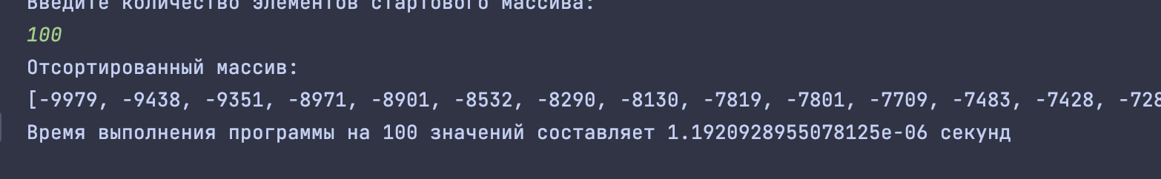

После выполнения программы выводится отсортированный массив (он же записывается в файл 2.txt), а так же выводит информация о времени, потребовавшимся для выполнения программы

Примеры файлов 1.txt и 2.txt   
